РОССИЙСКИЙ УНИВЕРСИТЕТ ДРУЖБЫ НАРОДОВ
Факультет физико-математических и естественных наук
ОТЧЁТ
по лабораторной работе № 1
«Подготовка лабораторного стенда»
Дисциплина: Администрирование сетевых подсистем
Выполнил:
Студент группы нпи бд 01-23
Одеджими Олуваколаде
Москва, 2026

1. Цель работы
Целью данной работы является приобретение практических навыков установки Rocky Linux на виртуальную машину с помощью инструмента Vagrant, а также настройка пользовательского окружения на виртуальных машинах сервера и клиента.

2. Выполнение работы

2.1. Подготовка конфигурационных файлов
В каталоге provision/default/ был создан скрипт 01-hostname.sh, задающий имя хоста виртуальной машины с использованием логина пользователя. В качестве имени пользователя было указано Odejimi.
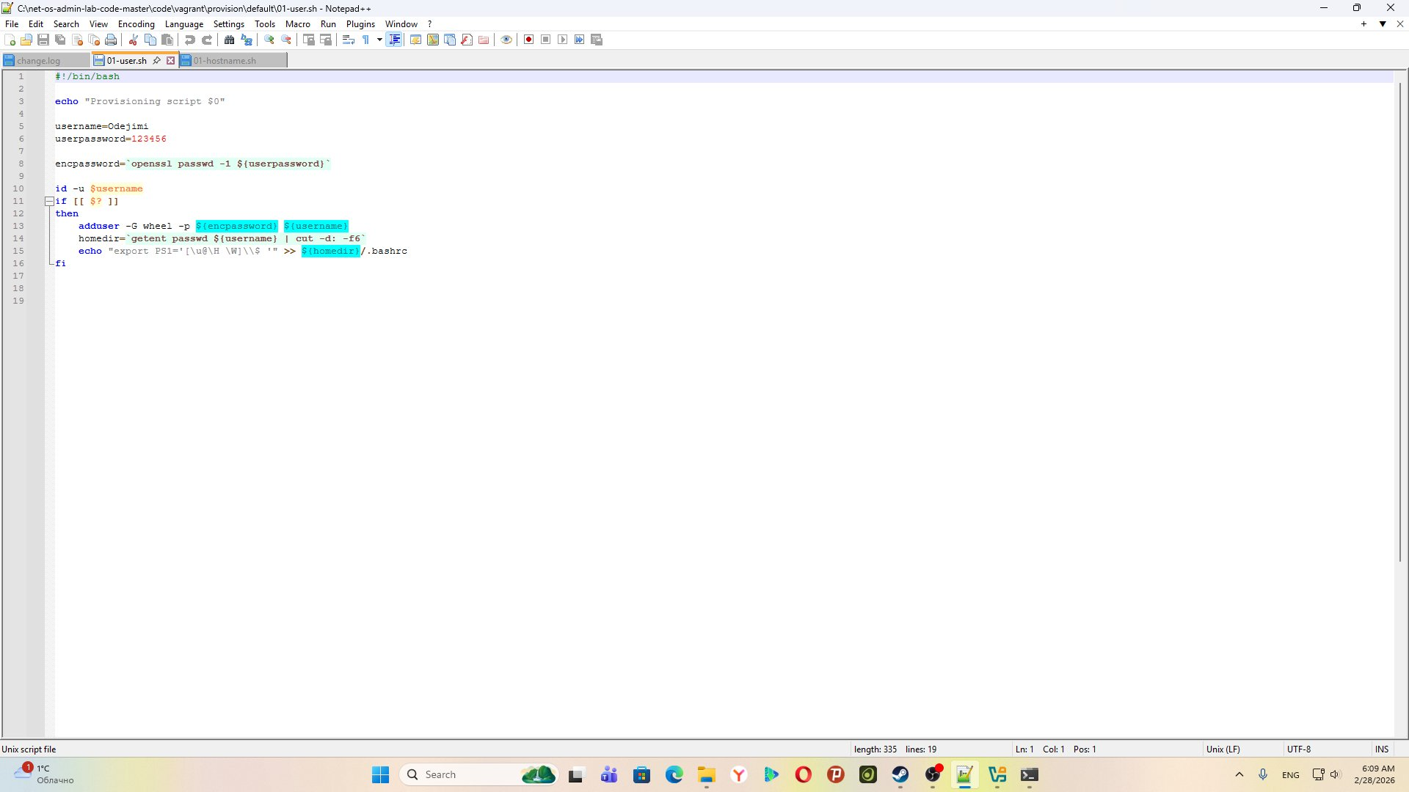
Рис. 2.1. Содержимое скрипта 01-hostname.sh
Также был создан скрипт 01-user.sh для создания пользователя с правами администратора внутри виртуальной машины. После создания скриптов была выполнена попытка добавления box-файла в Vagrant.

2.2. Добавление box-файла в Vagrant
При первой попытке добавления box-файла командой vagrant box add rockylinux10 vagrant-virtualbox-rockylinux10-x86_64.box была получена ошибка — box с таким именем уже существует.
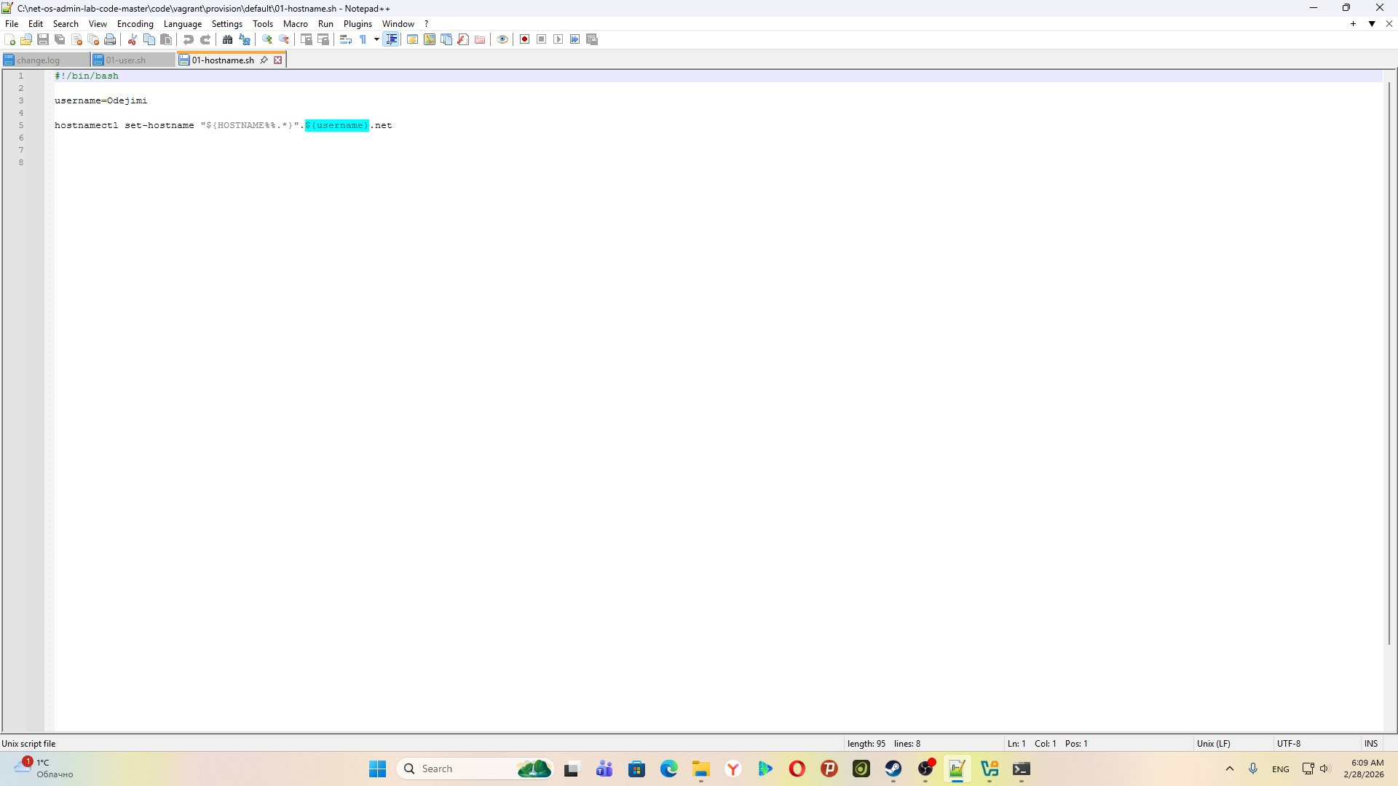
Рис. 2.2. Ошибка при добавлении существующего box-файла
Для решения проблемы была выполнена команда vagrant box remove rockylinux10, после чего box-файл был успешно добавлен повторно. Сообщение Successfully added box 'rockylinux10' подтвердило успешное добавление.
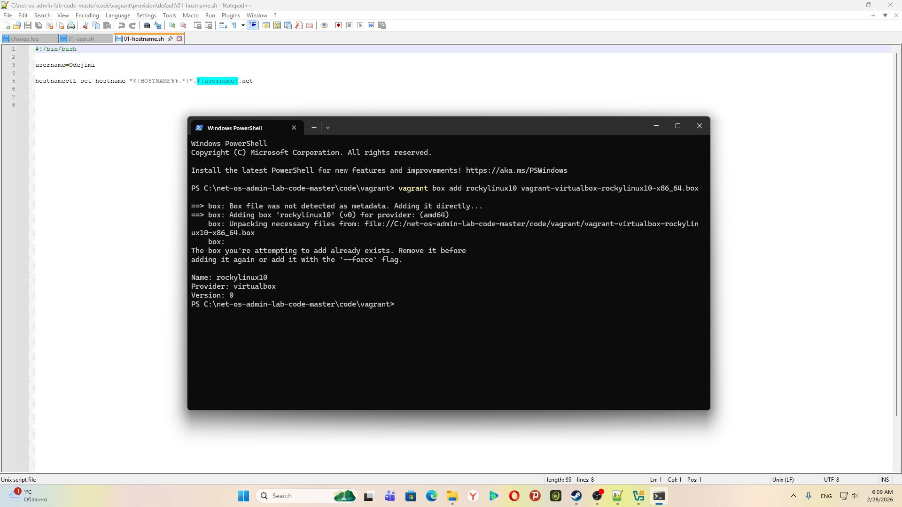
Рис. 2.3. Успешное добавление box-файла после удаления старого

2.3. Запуск виртуальной машины сервера
Запуск виртуальной машины сервера был выполнен командой vagrant up server. В процессе запуска были выполнены следующие этапы:
- клонирование виртуальной машины (Cloning VM);
- настройка сетевых адаптеров (Adapter 1: nat, Adapter 2: intnet);
- проброс портов (22 → 2222);
- запуск виртуальной машины и ожидание подключения по SSH;
- выполнение provisioning-скриптов.
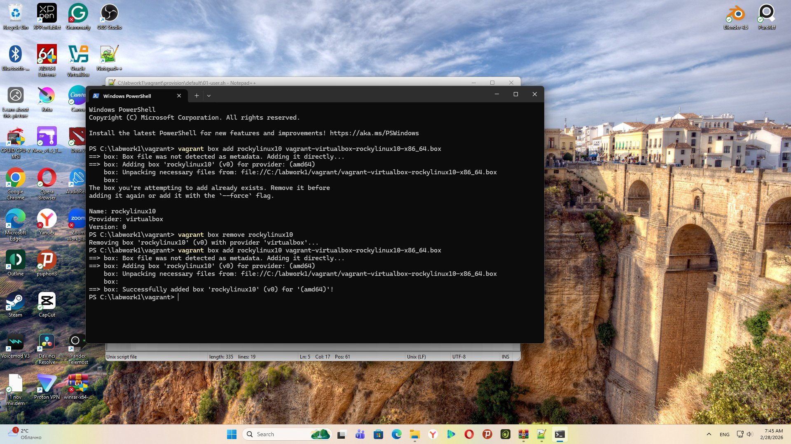
Рис. 2.4. Процесс запуска виртуальной машины сервера

2.4. Проверка работоспособности и подключение по SSH
После успешного запуска виртуальной машины было выполнено подключение через SSH командой vagrant ssh server. Затем выполнен переход к пользователю kolade командой su kolade. В строке приглашения терминала отобразилось корректное имя хоста: kolade@server.kolade.net, что подтверждает правильную работу скрипта hostname.
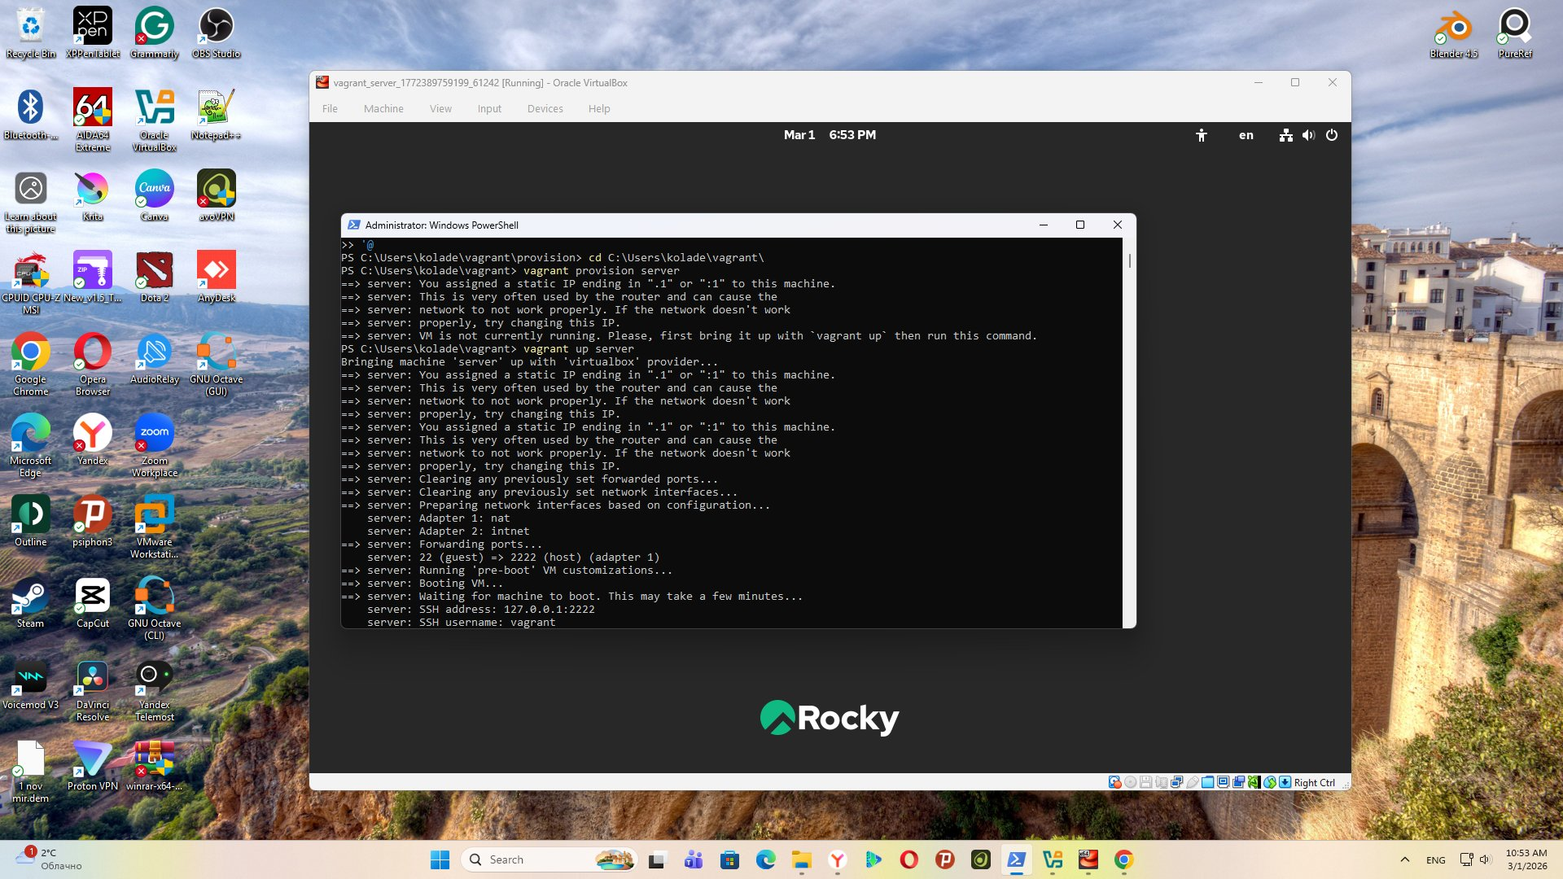
Рис. 2.5. Терминал пользователя kolade на сервере (kolade@server.kolade.net)
На рисунке ниже показан процесс подключения к серверу, переключения на пользователя и проверки корректности настройки. Провижининг-скрипты отработали корректно, пользователь был создан и доступен для входа.

Рис. 2.6. Подключение к серверу по SSH и переход к пользователю kolade

2.5. Запуск виртуальных машин сервера и клиента
Были запущены обе виртуальные машины — сервер и клиент. На экране входа в систему сервера отображаются два пользователя: vagrant и kolade. На клиенте присутствует только пользователь vagrant, так как пользовательский скрипт ещё не был настроен для клиентской машины.
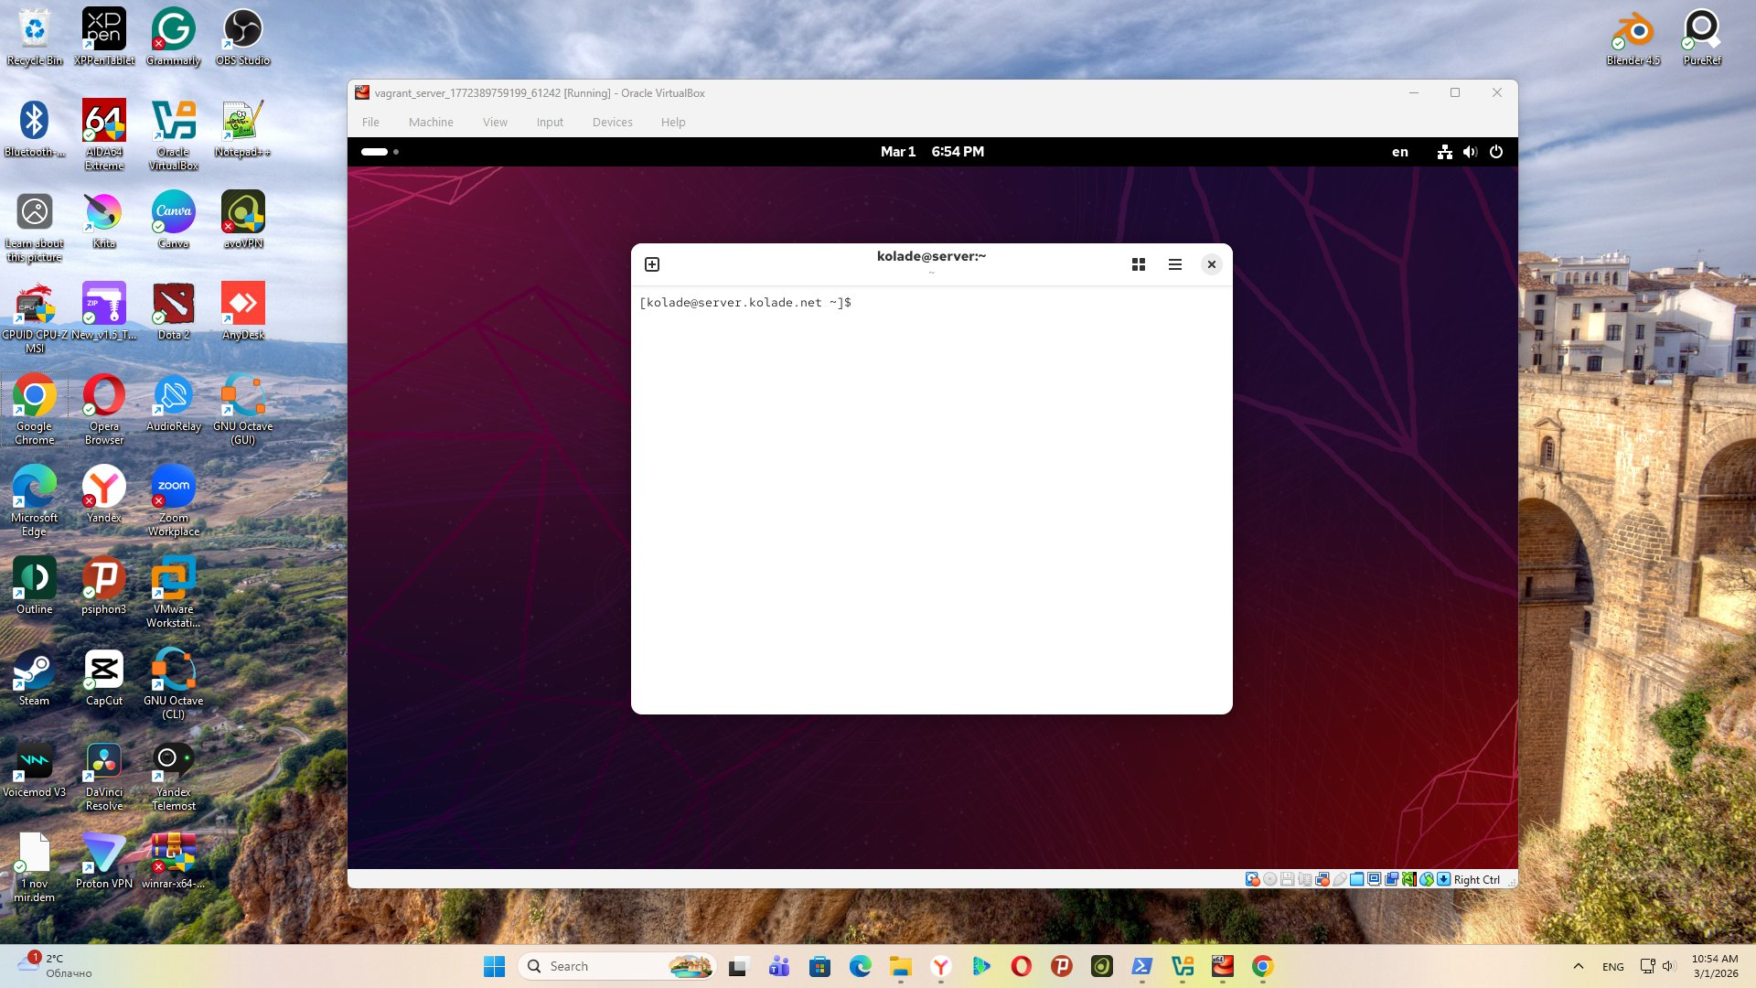
Рис. 2.7. Экраны входа клиента (слева) и сервера (справа) с пользователями

3. Вывод
В ходе лабораторной работы были приобретены практические навыки работы с инструментом Vagrant для автоматизированного развёртывания виртуальных машин на базе Rocky Linux. Были выполнены следующие задачи:
- Сформирован и зарегистрирован box-файл с дистрибутивом Rocky Linux для VirtualBox.
- Запущены виртуальные машины сервера и клиента, проверена их работоспособность.
- Созданы provisioning-скрипты для добавления пользователя с именем kolade с правами администратора и для настройки имени хоста.
- Подтверждена корректность работы скриптов: в строке приглашения терминала отображается kolade@server.kolade.net.
Инструмент Vagrant существенно упрощает процесс развёртывания и управления виртуальными машинами, позволяя автоматизировать настройку окружения через конфигурационные файлы и provisioning-скрипты.

4. Ответы на контрольные вопросы

1. Для чего предназначен Vagrant?
Vagrant — инструмент для создания и управления виртуальными машинами в одном рабочем процессе. Он позволяет автоматизировать установку операционной системы и настройку программного обеспечения на виртуальных машинах.

2. Что такое box-файл? В чём назначение Vagrantfile?
Box-файл — сохранённый образ виртуальной машины с развёрнутой операционной системой. Он используется как основа для создания новых виртуальных машин. Vagrantfile — конфигурационный файл на языке Ruby, в котором задаются параметры запуска виртуальных машин: название образа, сетевые настройки, параметры провайдера, provisioning-скрипты и т.д.

3. Основные команды Vagrant
- vagrant up — запуск виртуальной машины;
- vagrant halt — остановка виртуальной машины;
- vagrant ssh — подключение к виртуальной машине по SSH;
- vagrant provision — выполнение provisioning-скриптов;
- vagrant destroy — удаление виртуальной машины;
- vagrant box add/remove/list — управление box-файлами.

